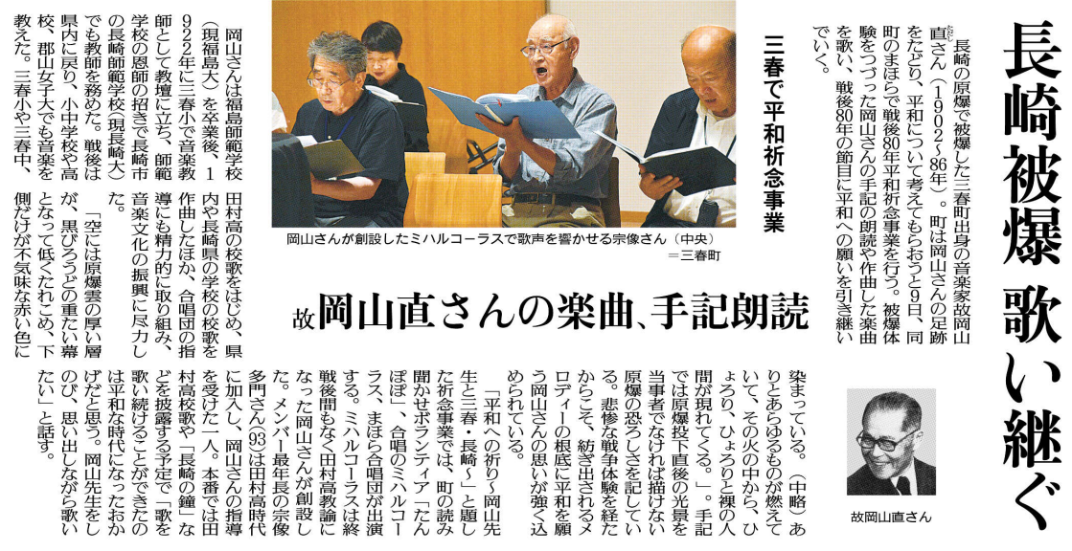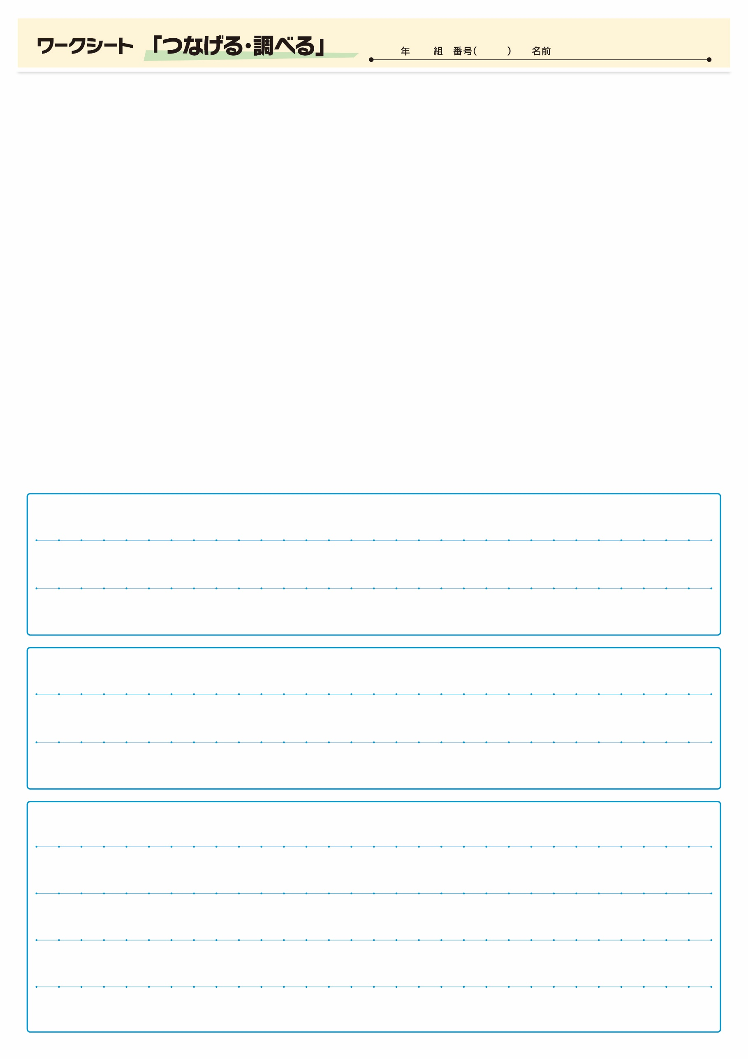

岡山さんはどんなことをした人ですか。

岡山さんの手記から、原爆についてどのようなことが伝わってきますか。

岡山さんが今の世の中を見たら、どんなことを思うでしょうか。考えをまとめてみましょう。

⑳

▲ 8月 8日 福島民友新聞掲載